Tron Game

Начална Страница

Началната страница дава възможност да се избере съществуваща игра или да се създаде нова.

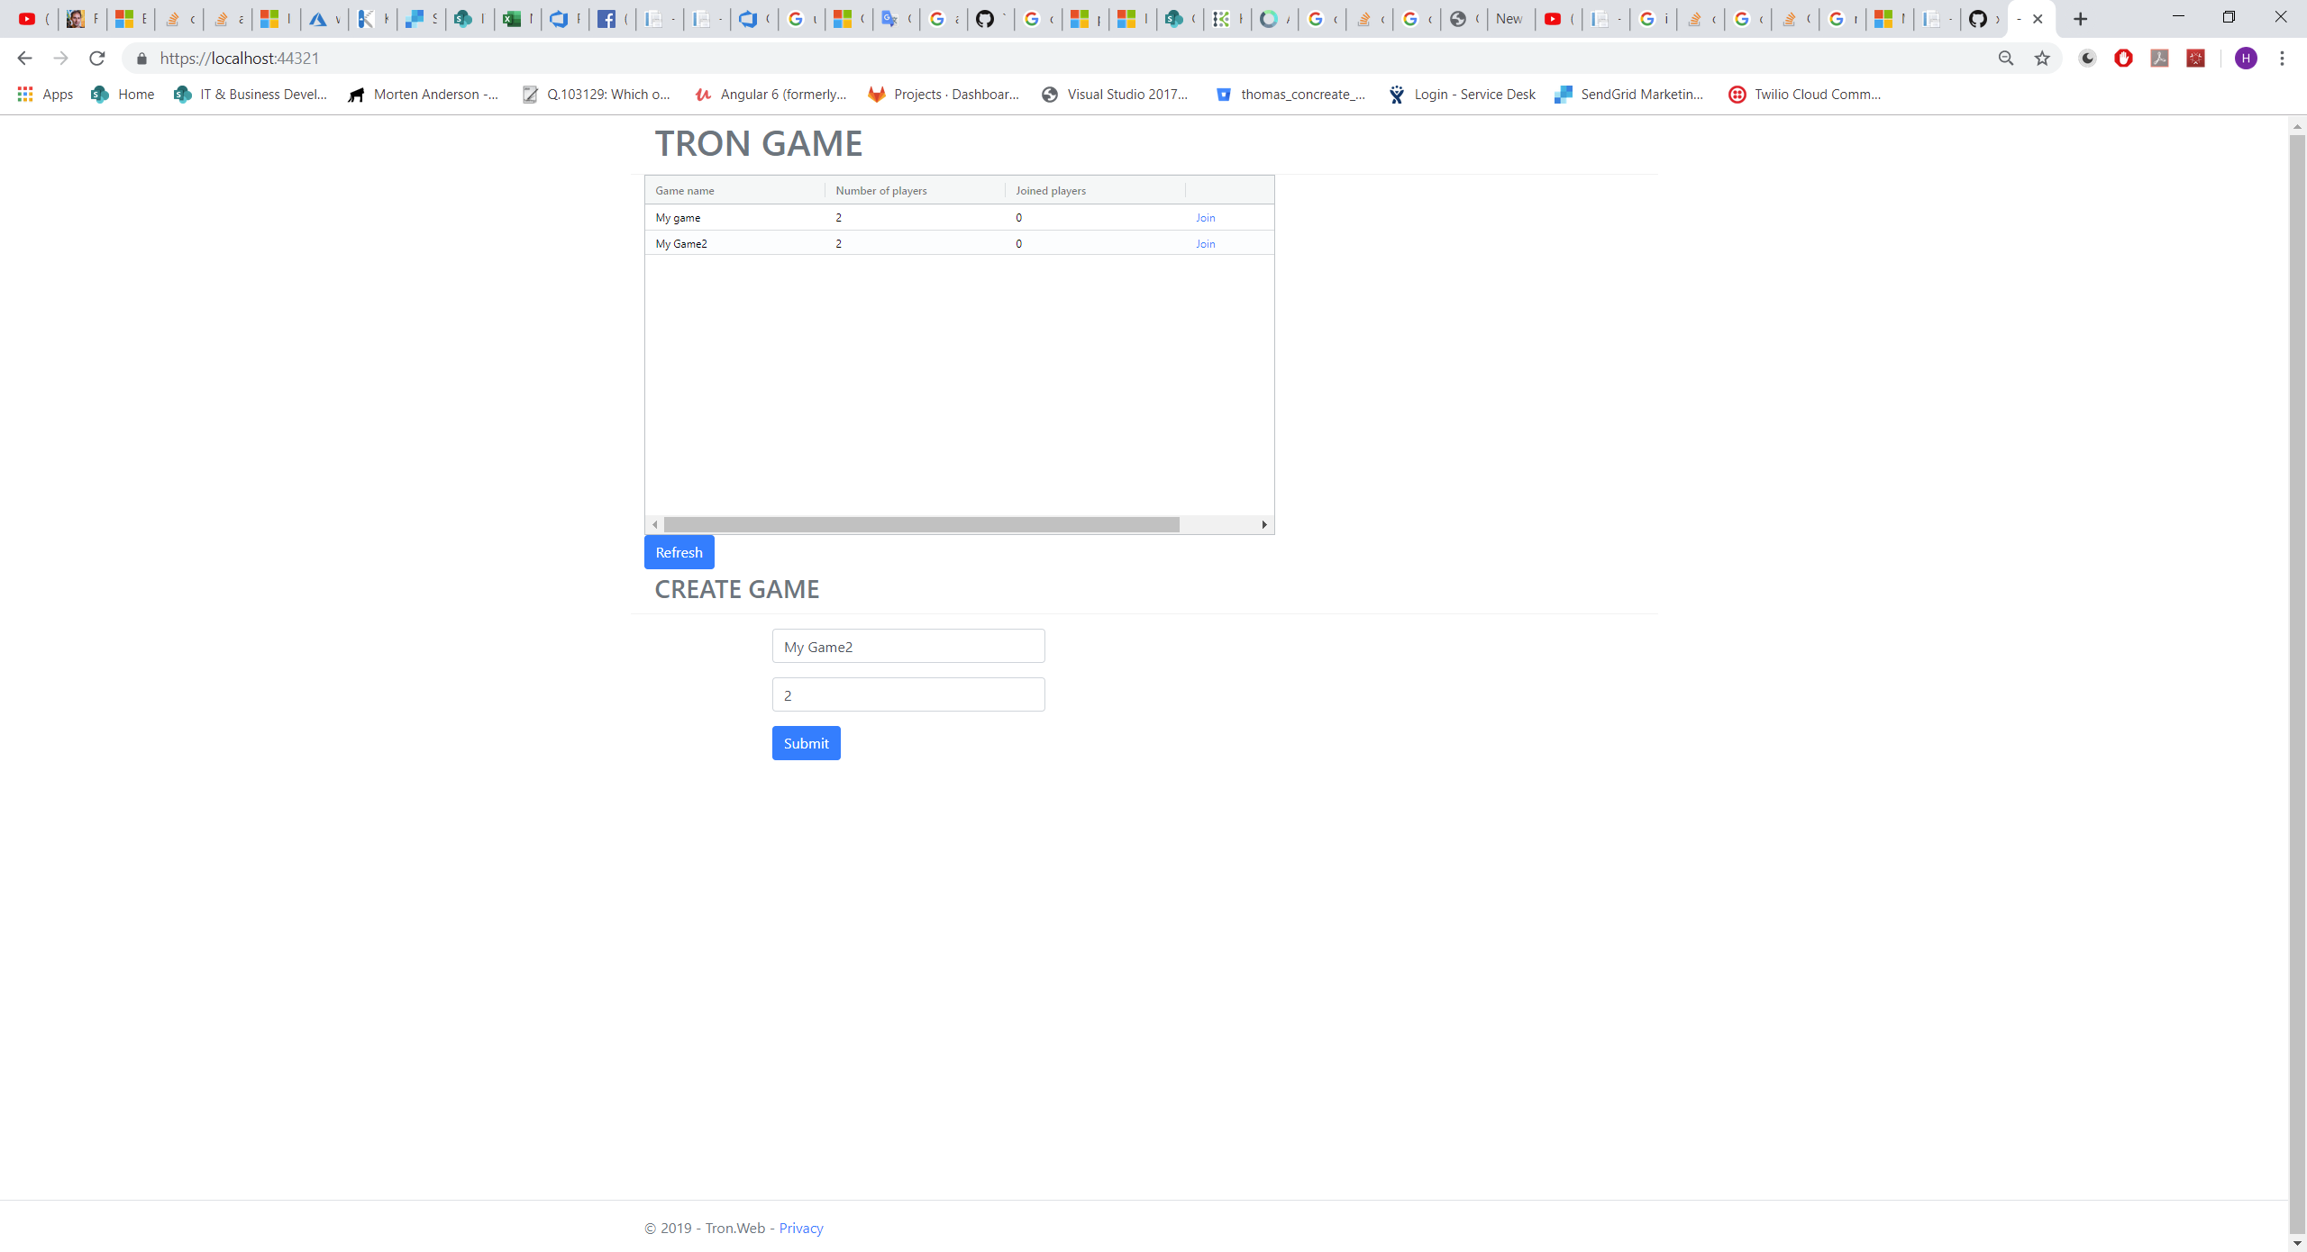

За да се включи в игра играча трябва да избере игра от грида и да натисне Join. След това е автоматично пренасочен към нова страница където изчаква останалите играчи да се чключат. Когато всички се включат играта започва.

